中学校2年生 数学 単元名 ４ 平行と合同 図形の調べ方 ＮＯ１

（ ）年（ ）組（ ）番
名前（ ）

１ ∠ａの大きさを求めましょう。（２問×10点）
20°
45°
ａ
点
（１） （２）
45°
ａ
55°

∠ａ＝〔 〕
∠ａ＝〔 〕

２ 右の三角形の名前を書きましょう。
〔 〕
（10点×1問）

３ 次の角度を求めましょう。（２問×10点）
（１）五角形の内角の和は何度ですか。 〔 〕
（２）正八角形の一つの内角の大きさは何度ですか。〔 〕

４ 内角の和が１４４０°である多角形は何角形ですか。（10点）
〔 〕

５ ∠bの大きさを求めましょう。（２問×10点）
（１） （２）
80°
105°
ｂ
45°
95°
145°
ｂ

∠ｂ＝〔 〕 ∠ｂ＝〔 〕

６ ∠ｆの大きさを求めましょう。（20点）
ｂ
ｃ
ｄ
ｅ
ｇ
ａ
ｆ
70°
50°
50°
60°
式

答え 〔 〕
中学校2年生 数学 単元名 ４ 平行と合同 図形の調べ方 ＮＯ２

（ ）年（ ）組（ ）番
名前（ ）

１ （ ）に適切な語句を入れなさい。（３問×10点）
点
（１）∠aと∠cのように向かい合っている角を（ ）という。
a
b

c

d

e
f
g
ha
（２）∠aと∠eのような位置
にある２つの角を（ ） という。
（３）∠cと∠eのような位置にある２つの角を
（ ）という。

２ 右の図でl //mのとき、
a
l
∠a、∠b、∠cの大きさ
b

100°
を求めなさい。
c
（３問×10点）
40°
m
（１）∠a＝（ ）
（２）∠b＝（ ）
（３）∠c＝（ ）

３ 右の図でl //mのとき、∠aの大きさを求めなさい。
また、その理由も述べなさい。（２問×10点）
l
m
４５°
３０°
a
（１）答え

（２）
理由：右図に補助線を加え、それをもとにして述べなさい。

ａ
ｂ
ｃ
ｍ
ｎ
４ 右図で、ｍとｎは平行である。∠b＋∠cの
大きさを求めるのに、次のように考えた。
空欄に適当な数または語句を記入しなさい。
（４問×5点）
∠a ＋ ∠b ＝（ ）
∠a ＝ ∠c（理由： ）
ゆえに、∠b ＋ ∠c ＝（ ）
《ｍとｎが平行であることを、記号では（ ）と書く。》
中学校2年生 数学 単元名 ４ 平行と合同 図形の調べ方 ＮＯ３

（ ）年（ ）組（ ）番
名前（ ）

１ （ ）に適切な語句を入れなさい。（３問×10点）
点
◎２つの直線に１つの直線が交わるとき、次のことが成り立つ。
（ア、イは両方できて10点）
（１）２つの直線が平行ならば、（ ア ）、（ イ ）は等しい。
（２）（ ア ）か（ イ ）が等しければ、２つの直線は（ ウ ）である。
ア（ ） イ（ ） ウ（ ）

◎三角形の性質
（３）三角形の３つの内角の和は１８０°である。
三角形の１つの（ ）は、そのとなりにない２つの内角の和に等しい。

２ 次の角の大きさを求めなさい。（５問×10点）
（１）正六角形の１つの内角の大きさは何度ですか。
（ ）
（２）七角形の内角の和は何度ですか。
（ ）
ａ
110°
45°
b
（３）多角形の外角の和は何度ですか。
（ ）
（４）右の図で∠ａの大きさを求めなさい。

（ ）
（５）右の図で∠bの大きさを求めなさい。

（ ）

３ 下図において、∠Ａ＋∠Ｂ＝∠ＡＣＸ を導くのに、ＢＡに平行な線ＣＹを引き、次のように証明をした。空欄に適当な数や語句を記入しなさい。 （４問×5点）
Ａ
Ｂ
Ｃ
Ｙ
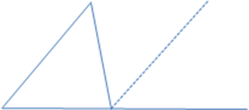
∠Ａ ＝ （ ∠ ）
（理由： ）

∠Ｂ ＝ （ ∠ ）
（理由： ）
Ｘ
ゆえに ∠Ａ＋∠Ｂ＝∠ＡＣＸ である。
中学校2年生 数学 単元名 ４ 平行と合同 図形の調べ方 ＮＯ４

（ ）年（ ）組（ ）番
名前（ ）

１ 下の図で、合同な三角形をみつけ、記号≡を使って、表しなさい。そのときの合同条件も記入しなさい。また、残った図形同士が合同といえない理由を記入しなさい。（８問×10点）
点
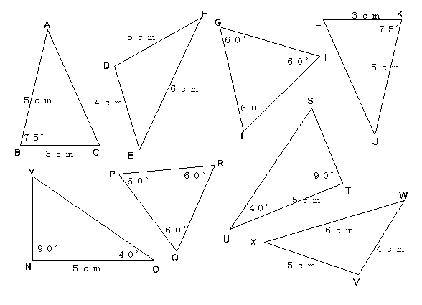

答え 合同な図形 合同条件
（ ） （ ）
（ ） （ ）
（ ） （ ）
残った図形
（ と ） （ ）

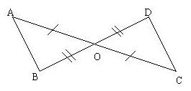
２ 下の図のように、ＡＣとＢＤがＯで交わっていて、ＯＡ＝ＯＣ、ＯＢ＝ＯＤである。
このとき、ＡＢ＝ＣＤ、ＡＢ//ＣＤであることを、次のように証明した。空欄に適切な語句や数を記入しなさい。 （４問×5点）
△ＯＡＢと△ＯＣＤにおいて、
ＯＡ＝ＯＣ（理由：仮定から）
ＯＢ＝ＯＤ（理由：仮定から）
∠ＡＯＢ＝∠ＣＯＤ
（理由： ）
（ ）が、それぞれ等しいから、△ＯＡＢ≡△ＯＣＤ合同だから、対応する辺が等しいので、（ ＝ ）である。
また、対応する角が等しいので、∠ＯＡＢ＝∠ＯＣＤ である。
（ ）から、ＡＢ//ＣＤである。
中学校2年生 数学 単元名 ４ 平行と合同 図形の調べ方 ＮＯ５
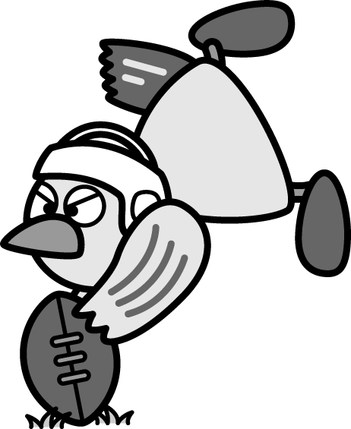
（ ）年（ ）組（ ）番
名前（ ）

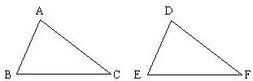
１ 次のとき、どんな条件をつけ加えれば、△ＡＢＣと△ＤＥＦは合同になりますか。（４問×10点）
点

（１） ＡＢ＝ＤＥ ＢＣ＝ＥＦ
（ ）または（ ）
（２） ＡＣ＝ＤＦ ∠Ａ＝∠Ｄ
（ ）または（ ）

２ 下の図の五角形が合同であるとき、（１）～（４）について答えなさい。（４問×10点）
Ａ
Ｂ
Ｃ
Ｄ
Ｅ
95°
130°
4cm
8cm
6cm
5cm
Ｊ
Ｆ
Ｇ
Ｈ
Ｉ
95°
125°
85°

（１） 記号≡を使って表しなさい。 （ ）
（２） 辺ＪＩの長さを求めなさい。 （ ）
（３） ∠Ｂの大きさを求めなさい。 （ ）
（４） ∠Ｇの大きさを求めなさい。 （ ）

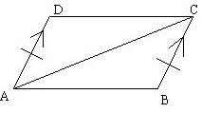
３ 下図の四角形において、ＡＤ//ＢＣ ＡＤ＝ＢＣである。このとき、ＡＢ//ＣＤ、ＡＢ＝ＣＤとなることを、次のように証明した。
空欄に適切な語句や記号を記入しなさい。
（４問×5点）
まず、ＡとＣを結ぶ。（線分ＡＣをひく）
△ＡＢＣと△ＣＤＡにおいて、
ＢＣ＝ＤＡである。 （仮定から）
∠ＢＣＡ＝（∠ ） （平行線の錯角は等しい。）
ＡＣ＝（ ） （共通の辺である）
二辺とそのはさむ角がそれぞれ等しいから、△ＡＢＣ≡△ＣＤＡ
合同なので、対応する角は等しいから、（∠ ＝∠ ）である。
よって、（ ）から、ＡＢ//ＣＤである。
合同なので、対応する辺は等しいから、ＡＢ＝ＣＤである。
中学校2年生 数学 単元名 ４ 平行と合同 図形の調べ方 ＮＯ６
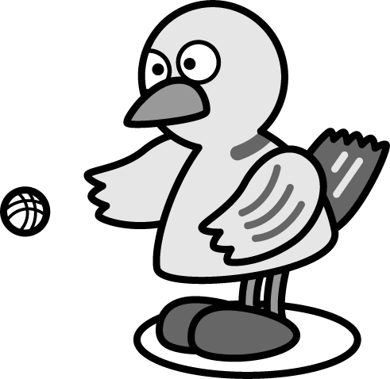
（ ）年（ ）組（ ）番
名前（ ）

１ 次の多角形の内角の和は何度ですか。（４問×10点）
点
（１） （２）

答え 答え

２ ∠Xの大きさを求めなさい。
（１） （２）

答え 答え
３ 右の図で、ℓ //ｍのとき、∠ｘ、∠ｙを求めなさい。（２問×10点）
（１）∠ｘ
（２）∠ｙ

４ △ＡＢＣ≡△ＤＥＦのとき、次の問いに答えなさい。
Ａ
Ｂ
Ｃ
Ｄ
Ｆ
Ｅ
10cm
8cm
30°
45°
（２問×10点）

（１）辺ＡＢの長さを求めなさい。 （２）∠Ａを求めなさい。
答え 答え
Ａ
Ｂ
Ｃ
Ｄ
Ｅ
Ｆ
５ 図の三角形には、同じ大きさのものには、同じ記号がつけてあります。この２つの三角形について書いてある下の文章を、空欄を埋めて完成させなさい。
（４問×5点）
図の２つの三角形は、（ ）から、合同である。
合同な図形の対応する角は等しいから、∠Ａ＝（∠ ）、∠Ｂ＝（∠ ）、∠Ｃ＝ （∠ ） である。
中学校2年生 数学 単元名 ４ 平行と合同 図形の調べ方 ＮＯ７
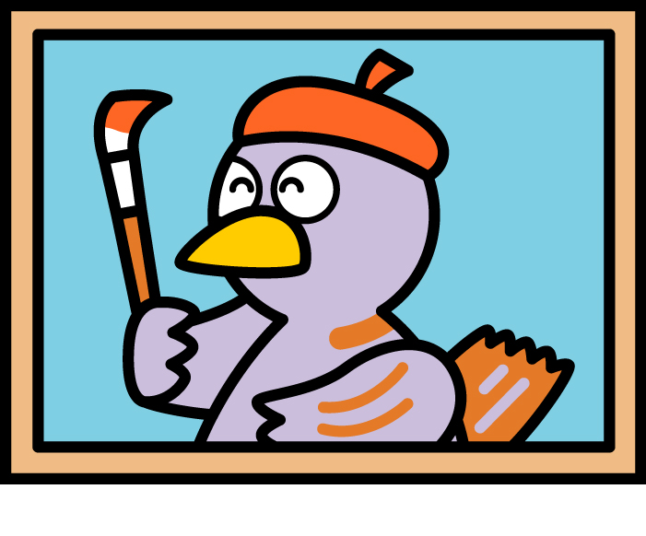
（ ）年（ ）組（ ）番
名前（ ）
１ 下の図のように、２直線ℓ、mに１つの直線nが交わり、
点
∠ｂ＝∠ｈである。このとき、（ ）にあてはまる語句を書きなさい。（３問×10点）

（１）直線ℓとmは（ ）である。
（２）(1)の理由は

から平行である。
（３）∠ａと同じ大きさの角をすべてあげよ。
（ ）
2 次の角の大きさを求めなさい。
Ａ
Ｄ
Ｃ
Ｂ
ｙ
ｚ
45°
30°
28°
Ａ
Ｃ
Ｂ
76°
64°
ｘ
（３問×10点）

（１）∠ｘ＝（ ） （２）∠ｙ＝（ ）（３）∠ｚ＝（ ）
３ 右のような図について、以下の問題に答えなさい。（２問×10点）
Ａ
Ｄ
Ｃ
Ｂ
ｄ
（１）∠ＡＤＣ＝∠ｄとするとき、∠ｄを求めるために必要な補助線を書き込みなさい。
25°
50°
（２）∠ｄの大きさを求めなさい。
∠ｄ＝（ ）
35°

４ 右図において、ABとAD、ACとAEは等しい。
この時、三角形ABCと三角形ADEは、合同になるという。
このことを、次のように証明した。次の問に答えなさい。
問1 仮定を記号を用いて書きなさい。（４問×5点）
（ ） （ ）
問2 結論を記号を用いて書きなさい。
（ ）
問３ 仮定だけでは、合同条件が成立しない。成立するように残りの一つを記号で書きなさい。また、理由を述べなさい。
（ ＝ 理由： ）

